Оптовая продажа: Цены клиента
Цель доработки: в документе «Оптовая продажа» дать возможность рассчитать (указать) розничную цену для клиента (аптеки).
В общих параметрах на закладке «Оптовая продажа» добавлена опция «Расчет цен для клиента». Если данная опция выключена, то функционал по работе с ценами клиента в документе «Оптовая продажа» недоступен. Данная опция включается отдельно в каждой точке аптечной сети (не передается из ЦО).
В заголовке документа «Оптовая продажа» добавлено новое поле (галочка) «Цены клиента?». В позициях документа «Оптовая продажа» добавлено три новые колонки: «Цена клиента», «Сумма клиента» , «Наценка % клиента». В анкетной форме «Позиция оптовой продажи» добавлены два новых поля: «Цена клиента» и «Наценка % клиента».
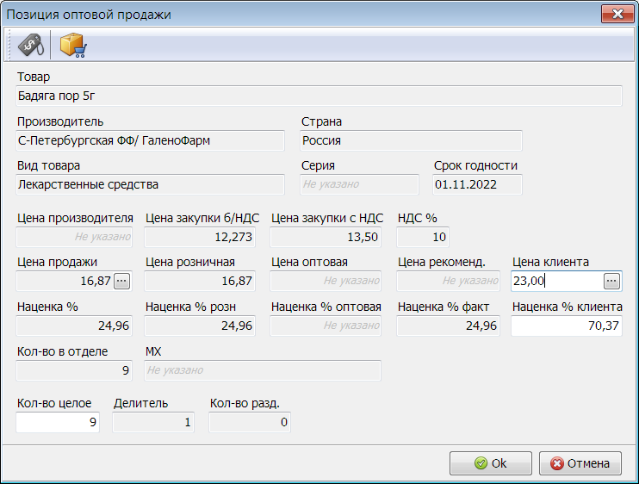
Если сотрудник выбирает в поле «Клиент» одно из юр. лиц аптечной сети, и в поле «Грузополучатель» отдел аптечной сети, то в заголовке документа автоматически включается галочка «Цены клиента?». Сотрудник может выключить эту галочку, если не хочет рассчитывать цены для какой-то отдельной оптовой продажи.
Если галочка «Цены клиента?» включена, то при добавлении товара в документ, программа будет рассчитывать для него цену клиента. Под ценой клиента имеется ввиду розничная цена, которая будет назначена товару в отделе получателе. Расчет цены клиента идет по следующему алгоритму:
- Если товар имеет не пустую рекомендованную цену, то в качестве цены клиента используется рекомендованная цена.
- Если рекомендованная цена у товара не указана, цена клиента рассчитывается по матрице расценки («Тип цены» = «розничная») для отдела, который указан в поле «Грузополучатель» документа «Оптовая продажа».
Сотрудник может вручную скорректировать рассчитанную цену, указав значение в поле «Цена клиента» или «Наценка % клиента».
При расчете цены клиента (и ручной коррекции) программа учитывает ограничения на расценку товаров ЖВ (и другие ограничения заложенные в матрице расценки), и, в случае их нарушения, программа выдает предупреждение. Так же учитывается система налогообложения отдела приемника (Плательщик НДС).
Если сотрудник выключит галочку «Цены клиента?», то поле «Цена клиента» стирается во всех позиций документа.
При выгрузке документа «Оптовая продажа» в пакет «Электронная накладная» значение поля «Цена клиента» выгружается в поле «Цена розничная» (RPRICE), и загружается в отделе приемнике в документ «Поставка». В документе «Поставка» поле «Тип расценки» будет иметь значение «Удаленная расценка», и сотрудник в отделе-получателе не сможет менять розничную цену, если не имеет полных прав на задачу «Спец|Правка расцененных удаленно».
Выгрузка цены клиента в качестве розничной цены не производиться для документов «Оптовая продажа» подтипа «Передача на комиссию». Для таких документов в качестве розничной выступает цена продажи — та цена, по которой склад отпускает товар аптеке-комиссионеру.

